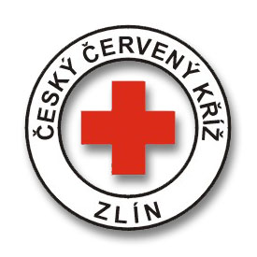
Český červený kříž – Oblastní spolek Zlín
Potoky 3314, Zlín 760 01
Tel.: 577 430 011
e-mail: projekty.cckzlin@volny.cz
www.cervenykriz.zlin.cz

Informace o doškolovacím kurzu Zdravotníka zotavovacích akcí
31. května 2014

Termín: sobota 31. května 2014 (8:00 – 16:00 s přestávkou na oběd)
Místo školení: učebna ČČK Zlín (budova 16/3 bývalého Svitu – šedá budova nad barem Monako u vlakového nádraží)
Cena: 600,-

Platba je možná:
- v hotovosti na adrese OS ČČK Zlín: Potoky 3314
- převodem na bankovní účet číslo: 44602724/0600 (GE Money Bank) – jako variabilní symbol uveďte své datum narození
- pro vystavení faktury se, prosím, informujte na níže uvedené kontakty!
- termín pro zaplacení kurzu je nejpozději do 15. 5. 2014!!

Co s sebou:
- blok na poznámky, psací potřeby
- jídlo a pití na celý den (bude přestávka na oběd)

Doškolovací kurz je určen pro ty, co absolvovali základní kurz Zdravotník zotavovacích akcí nejpozději v roce 2009! Ti, co mají průkaz propadnutý déle, musí projít znova celým kurzem ZZA.

V případě jakýkoliv dotazů nás neváhejte kontaktovat na telefonním čísle 577 430 011 nebo na e-mailu projekty.cckzlin@volny.cz

Mgr. Mizerová Kateřina
OS ČČK Zlín

